博罗县交通运输局工作信息简报
（2017年第十六期）
博罗县交通运输局办公室 2017年5月5日

博罗县交通运输局“四不两直”
安全检查工作情况简报
（4月份）
根据县人民政府办公室印发《博罗县2017年度开展安全生产“四不两直”工作实施方案》的通知精神，结合交通运输行业年度“五一及汛期”安全生产大检查工作，我局利用4月18至20日三天时间有针对性地对全县危险货物运输企业进行了“四不两直”安全检查。此次主要检查危险品运输车辆是否存在不按规定线路行驶问题及所属公司安全生产管理情况。
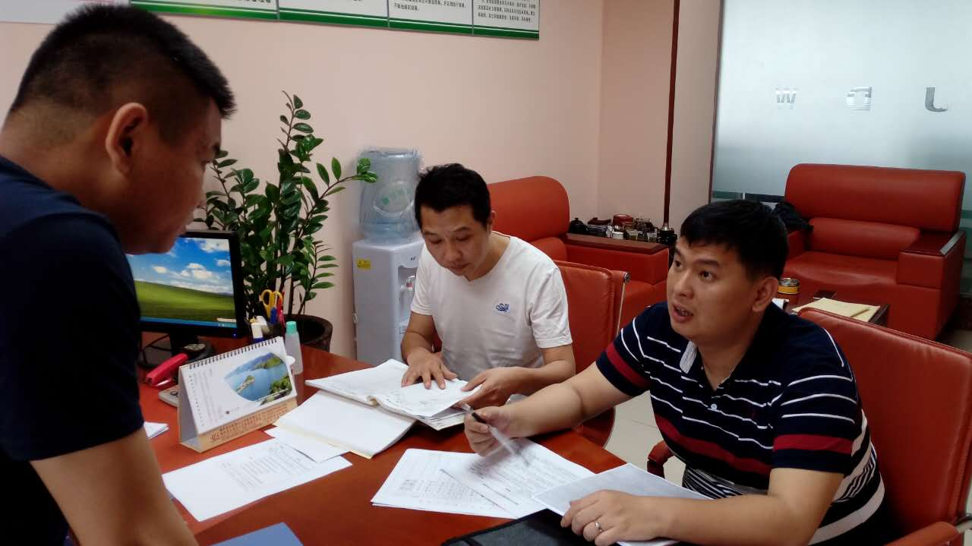
经检查，佳德威油漆（惠州）有限公司安全主任及车队长熟知车辆行驶路线，车辆能按公司安排路线行驶，公司GPS监控平台能实时掌握车辆的动态情况。但是，公司安全管理人员职责不完善，无安全管理人员任命书。有2017年安全经费使用报告及经费提取计划，但是仍没签发。对发现的问题检查组要求该公司立即进行完善，按相关程序对公司安全管理人员进行任命，签发安全经费提取计划并按月提取用于公司的安
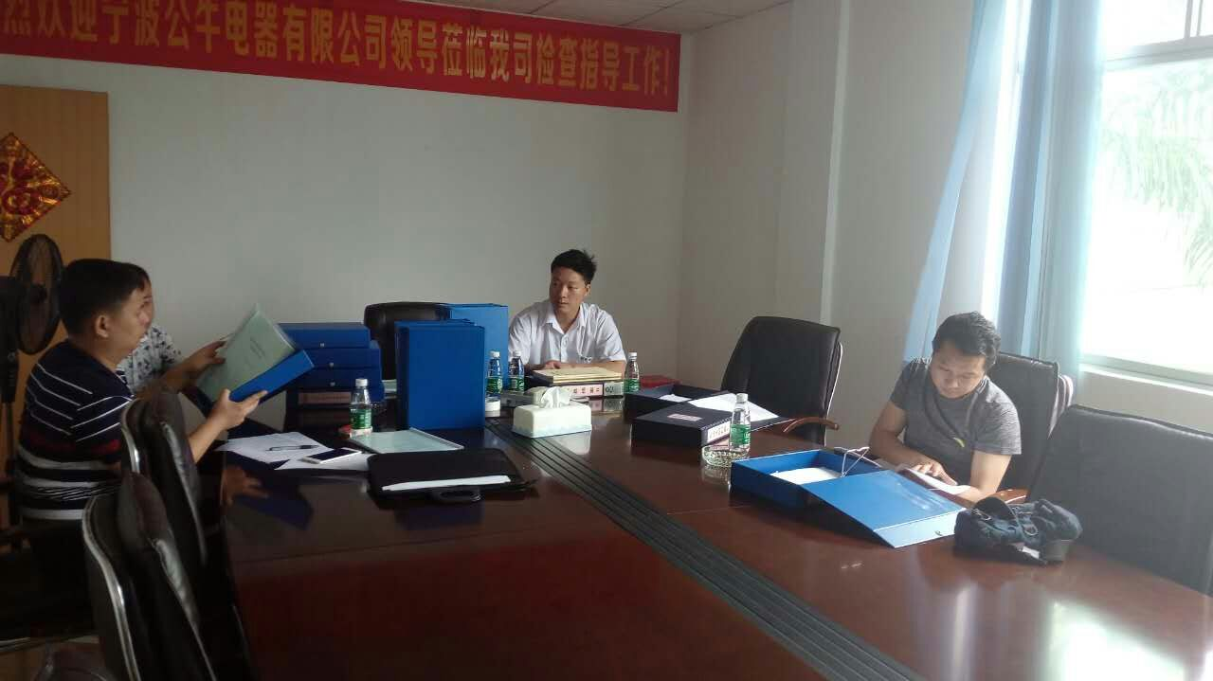
博罗县石湾镇东翔涂料有限公司GPS监控员能熟练操作监控平台，实时掌握车辆动态，对车辆违规行为能对驾驶员进行立即提醒。公司有开展自查和隐患排查记录，但无消除隐患和验收的图片记载。检查组要求公司对以往隐患整改及验收情况记载进行再补充，并在下步工作中予以贯彻，确实将隐患整改情况落到实处，对隐患排查治理形成完整的闭环管理。
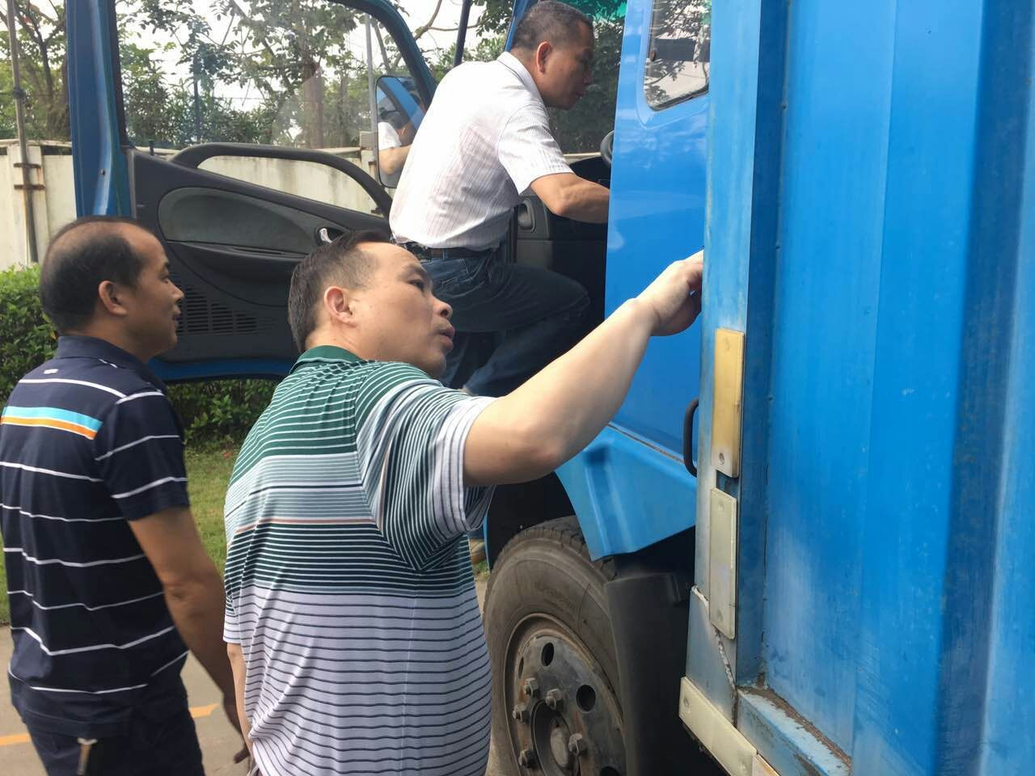
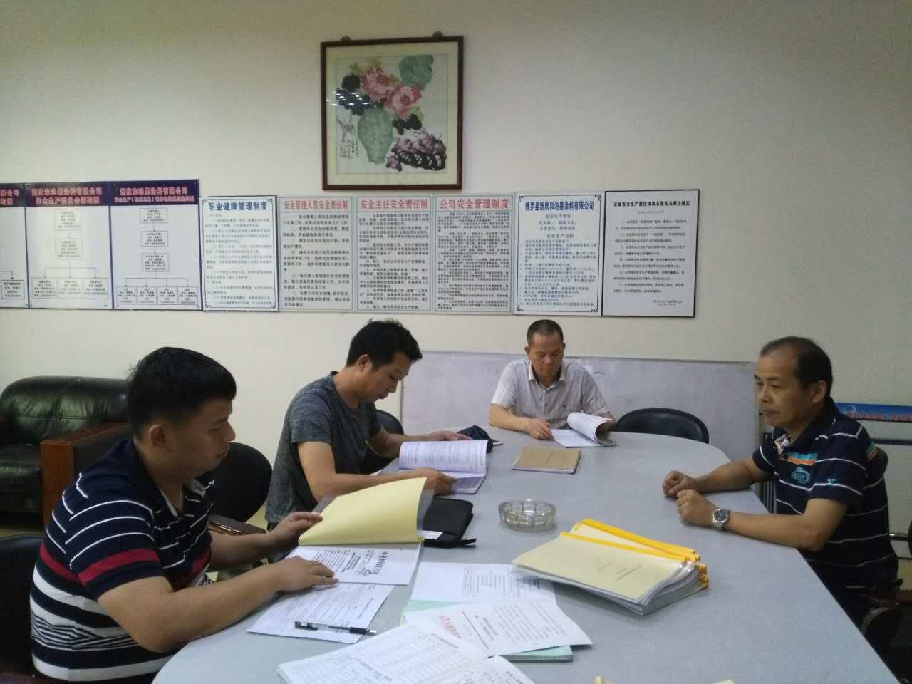
博罗石湾新欣和油墨涂料有限公司安全管理人员、驾驶员熟知车辆行驶路线，车辆能按公司规定的路线行驶。车辆各种安全设备设施完好、安全标识齐全。但是公司无年度安全责任制指导意见。检查组要求公司完善年度安全责任制指导意见，并组织相关人员进行学习、把握好年度安全工作的重点，做好安全防范。
为确保“汛期”不发生安全责任事故，我们必须坚持安全工作预防为主的原则，加强平时管理，将各项安全管理制度落到实处，坚持把安全风险管控挺在隐患前、把隐患排查治理挺在事故前，以减少各类事故的发生。

